**Laboratorio de Programación – 4º 6ta – Grupo B-**

**Resolución del Ejercicio Nº3 de la guía práctica de Estructura Secuencial**

Enunciado: Realizar un programa que le solicite al usuario un número entero de tres cifras y luego determine e informe el doble, la centena, la decena y la unidad.

Solución

1. **Determinar el Qué** -> ¿Cuáles son los datos de entrada o el ingreso de datos?

Un número entero de tres cifras. -> Se necesita una variable de tipo int, la podemos llamar **numero**. (INGRESO).

¿Cuál es la salida que el programa debe generar? Del número ingresado se debe informar: La centena, la decena y la unidad.

-Ejemplo: El usuario ingresa el número 471.

El programa debe informar: La centena es 4, la decena es 7 y la unidad es 1.

1. **Determinar el Cómo** -> ¿Cómo vamos a resolver el proceso?, en este punto debemos tomar en cuenta la descomposición de un número entero en sus partes, es decir que debemos apelar a las operaciones aritméticas básicas de la Matemática.

Si partimos de que el número ingresado es 471 (“**Para este caso la variable numero tendría como contenido 471**”), ¿Cómo sabemos que la centena es 4?

La descomposición de un número hace referencia a la operación aritmética división, como el número tiene tres cifras, debemos dividirlo contra 100 (Regla: Uno seguido de tantos ceros hasta completar el número). De esta operación obtenemos como cociente el número 4.

**PROCESO – I**

471 | 100 471 / 100 = 4 -> Centena.

------- 471 % 100 = 71 (% -> Resto)

71 4 COCIENTE (Centena) “Lo que queda del numero lo

RESTO alojamos en resto”

Ahora, para obtener la decena y la unidad del RESTO, aplicamos el mismo proceso tomando en cuenta que el número tiene dos cifras, por lo tanto, para descomponerlo, lo debemos dividir por 10.

**PROCESO – II**

RESTO = 71 71 / 10 = 7 (Decena)

71 % 10 = 1 (Unidad).

71 | 10

------

1 7 COCIENTE (Decena)

RESTO (Unidad).

Para almacenar los valores del proceso descripto, precisamos de cuatro variables de tipo int, las podemos llamar **centena, decena, unidad, resto.**

Finalmente debemos informar**: centena, decena y unidad.**

1. Diagrama de lógica (algoritmo):

“Ingrese un número entero de tres cifras:”

**INGRESO**

numero

**resto** = numero % 100

centena = numero / 100

**PROCESO - I**

unidad = **resto** % 10

decena = **resto** / 10

**PROCESO - II**

“La centena es:”, **centena**, ”la decena es:”, **decena**,” la unidad es:”, **unidad**

F

La leyenda que está entre “” se muestra literal en pantalla. Cuando colocamos en el símbolo de salida el nombre de una variable, estamos mostramos su contenido o lo que tiene almacenado.

1. Prueba de escritorio

Vamos a simular algunos valores en la variable de entrada **numero** y verificar los valores que se alojan en el resto de las variables del programa (**centena, resto, decena y unidad**) según nuestro diagrama de lógica o algoritmo.

|  |  |  |  |  |
| --- | --- | --- | --- | --- |
| **numero** | **centena** | **resto** | **decena** | **unidad** |
| 471 | 4 | 71 | 7 | 1 |
| 528 | 5 | 28 | 2 | 8 |
| 024 | 0 | 24 | 2 | 4 |
| 989 | 9 | 89 | 8 | 9 |

1. Codificación: Lenguaje de programación C++.

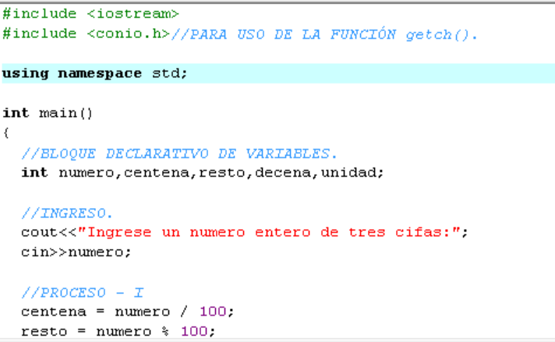

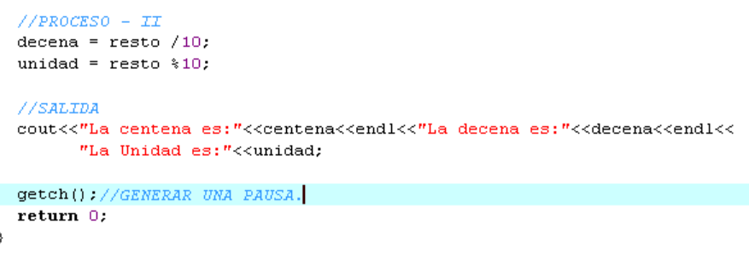

1. Pruebas con la Ejecución

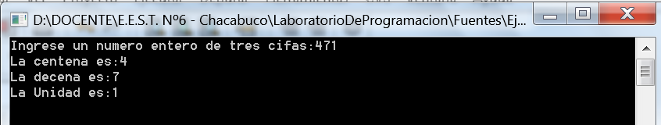

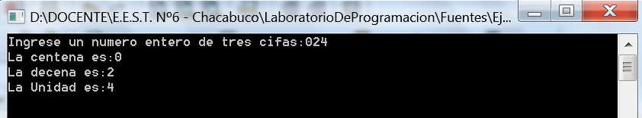

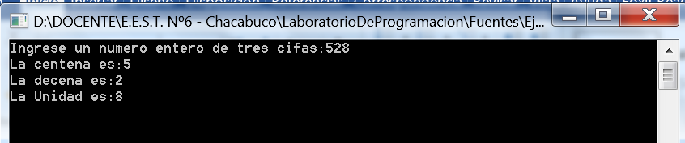

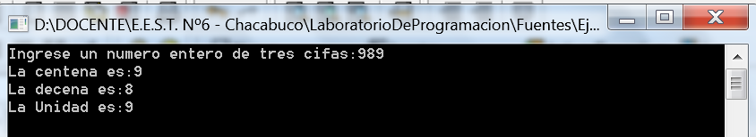

Llegado a este punto, hemos veficado que la ejecución de las pruebas coinciden con las pruebas de escritorio, por lo tanto podemos asegurar que nuestro programa funciona.